DOSSIER AVANT PROPOS

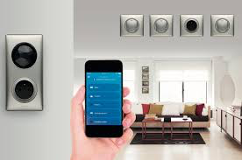

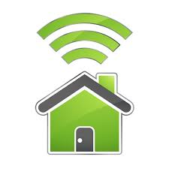

PRESCRIPTIONS
LA MAISON INTELLIGENTE

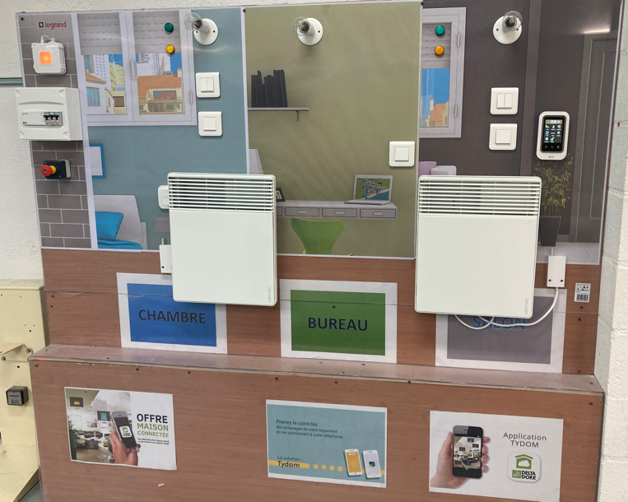
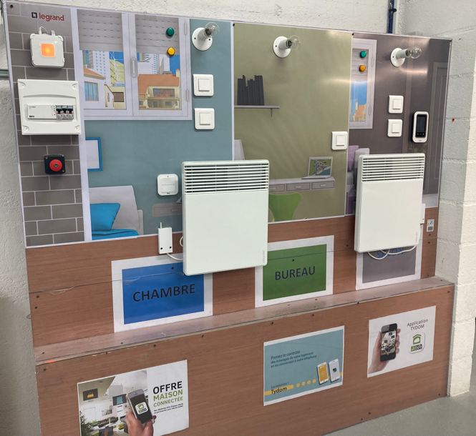

Réalisée en contreplaqué de 12mm sur une ossature rail placostyle.  La partie électrique est « traditionnel » (simple allumage,…) qu’il faudra convertir en équipement connecté. | La Maquette didactique

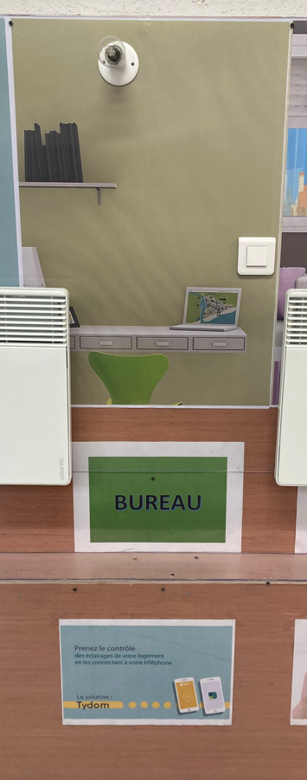
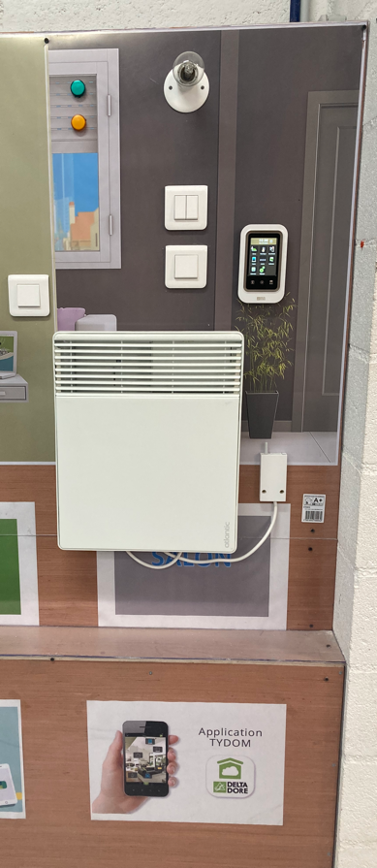
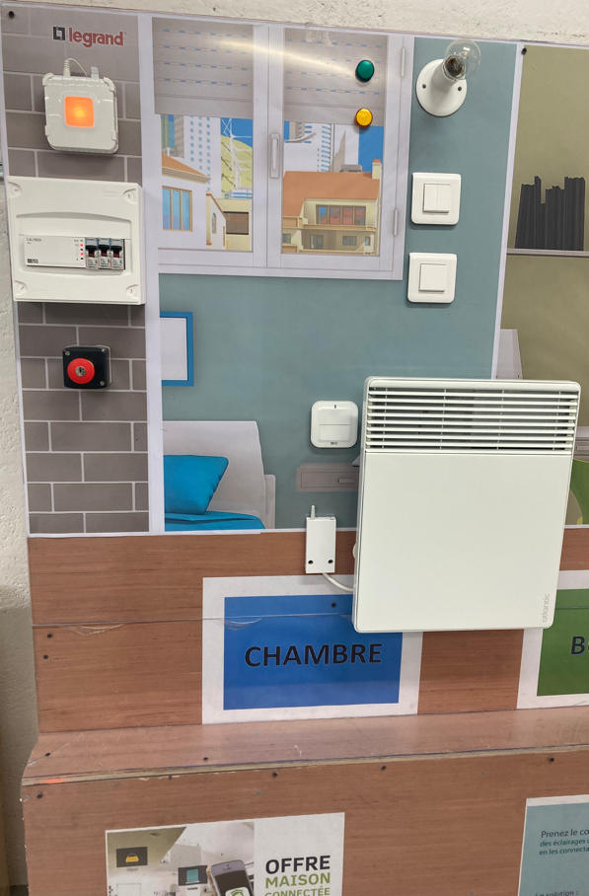

Remarque : ces activités sont tout à fait transposables dans des cabines 3D équipées de l’équipement électrique traditionnel, qu’il faudra convertir en équipement connecté.

Matériels – Ressources nécessaires :
- Un réseau wifi : l’utilisation du réseau wifi du lycée peut parfois être problématique (ouverture du pare feu). La solution d’utiliser une borne wifi avec abonnement GSM peut alors être envisagé. Borne dédiée à l’utilisation des objets connectés.
- Une box Tydom 1.0 ou Tydom 2.0 : passerelle nécessaire pour rendre l’installation connectée.
- Une tablette numérique androïd ou apple.
- Téléchargement des applications : tydom et google home

